Logo để bị lệch

Video bị lệch
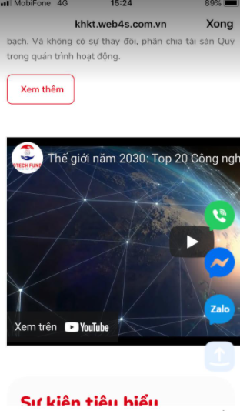

Tin nhắn đang hiển thị về tích hợp về hành trình xanh
